
МИНОБРНАУКИ РОССИИ
Федеральное государственное бюджетное образовательное учреждение
высшего образования
«МИРЭА - Российский технологический университет»
РТУ МИРЭА

Институт Информационных Технологий (ИИТ)
Базовая кафедра 250 - математического обеспечения информационных систем (МОИС)

ОТЧЕТ ПО ПРАКТИЧЕСКОЙ РАБОТЕ № 5
по дисциплине
«Проектирование информационно-аналитических систем»

Тема практической работы: «Диаграммы С4»
Тема ИС: «Информационная система управления ТС предприятия»
Выполнил студент группы ИВМО-04-24 | Ревва Р.Р.
Принял | Уманский С.А.

Работа выполнена | «___» ________ 2025 г.
«Зачтено» | «___» ________ 2025 г.

Москва 2025

СОДЕРЖАНИЕ
КОНТЕКСТНАЯ ДИАГРАММА 3
ДИАГРАММА КОНТЕЙНЕРОВ 5
ДИАГРАММА КОМПОНЕНТОВ 6
ДИАГРАММА ПОСЛЕДОВАТЕЛЬНОСТИ 7
ДИАГРАММА РАЗВЕРТЫВАНИЯ 8
ЗАКЛЮЧЕНИЕ 9

КОНТЕКСТНАЯ ДИАГРАММА
На контекстной диаграмме покажем сущности, работающие с системой: внешние хранилище, систему уведомлений, пользователей системы (Рисунок 1.1).

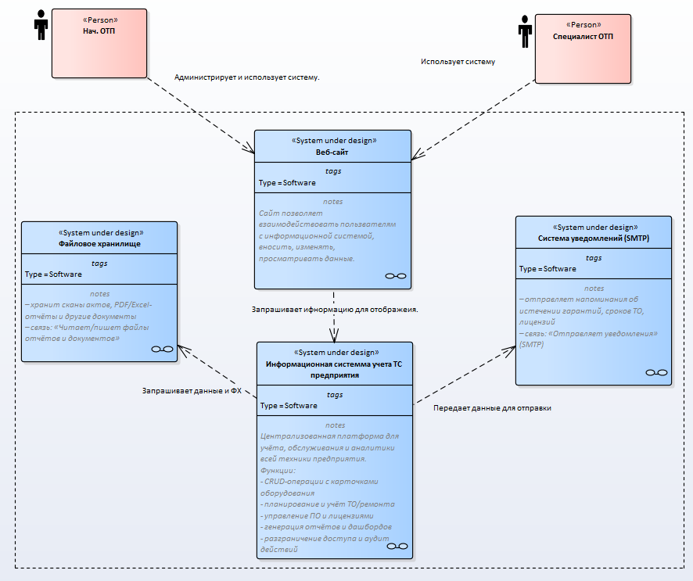
Рисунок 1.1 — Контекстная диаграмма

ДИАГРАММА КОНТЕЙНЕРОВ
Для построения диаграммы контейнеров выберем подсистему учета ТС предприятия (Рисунок 2.1). На ней укажем из каких контейнеров состоит подсистема.
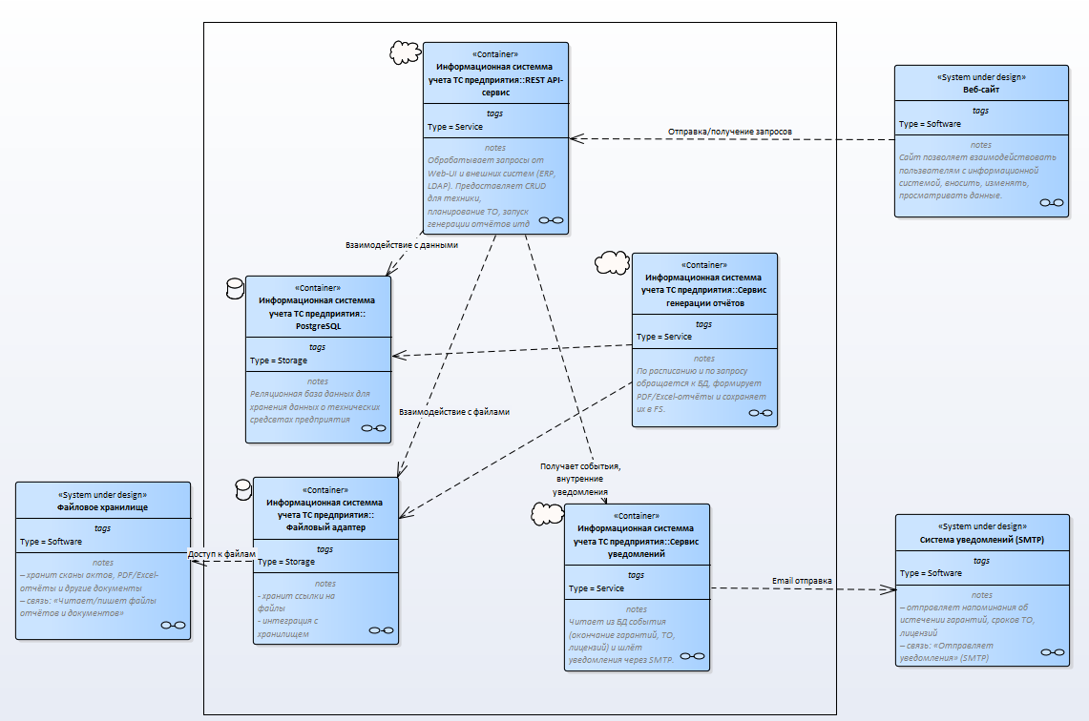
Рисунок 2.1 — Диаграмма контейнеров

ДИАГРАММА КОМПОНЕНТОВ
Для сервиса уведомлений построим диаграмму компонентов (Рисунок 3.1).
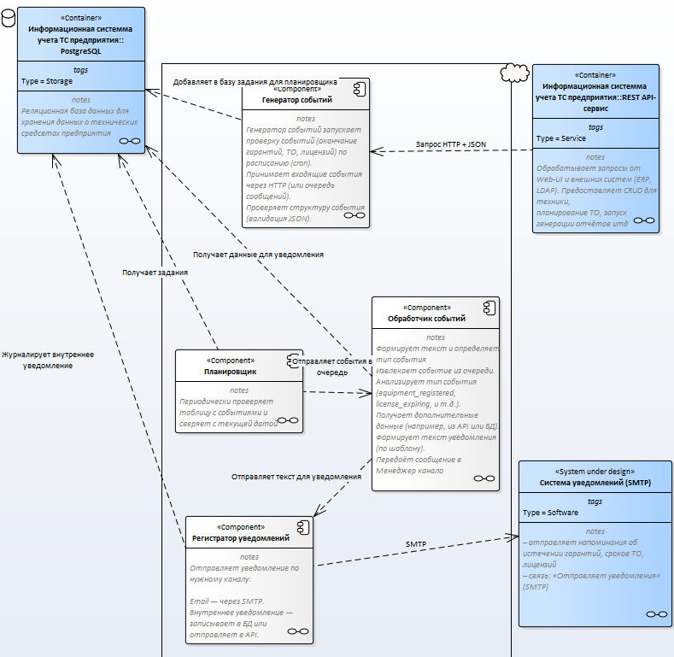
Рисунок 3.1 — Диаграмма компонентов

Диаграмма ПоСЛЕДОВАТЕЛЬНОСТИ
Далее для процесса «Регистрация нового оборудования» построим диаграмму последовательности (Рисунок 4.1).
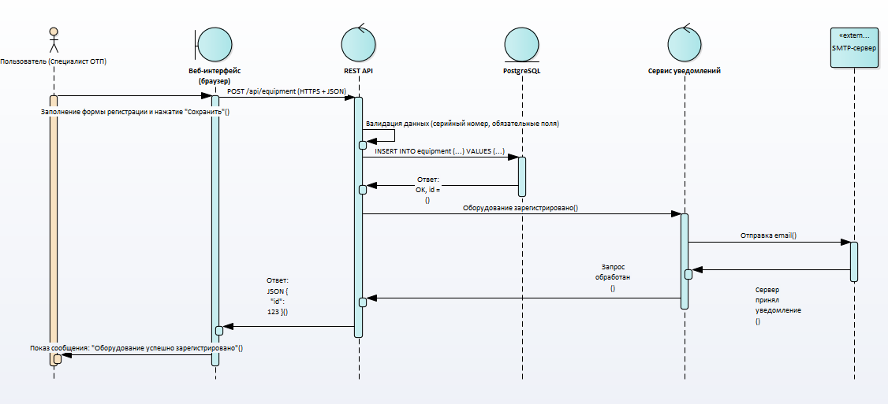
Рисунок 3.1 — Диаграмма компонентов

ДИАГРАММА РАЗВЕРТЫВАНИЯ
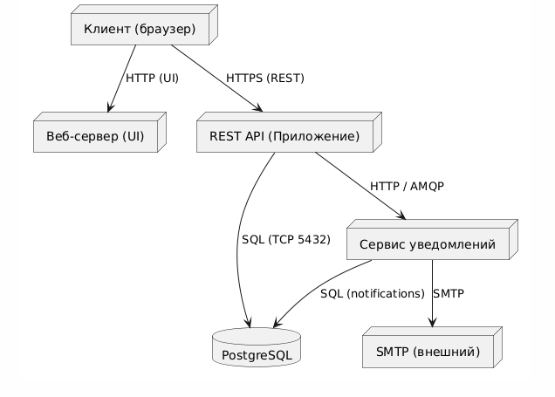

ЗАКЛЮЧЕНИЕ
В процессе выполнения данной практической работы построены диаграммы нотации C4: контекстная диаграмма, диаграмма контейнеров и диаграмма компонентов, диаграмма последовательности и диаграмма развертывания.

